TRƯỜNG THPT NGUYỄN ĐỨC THUẬN LONG TRỌNG TỔ CHỨC
LỄ TỔNG KẾT NĂM HỌC 2025–2026
Chiều ngày 18 tháng 5 năm 2026, trong không khí rộn ràng của những ngày cuối hạ, tiếng ve ngân vang như bản hòa ca của tuổi trẻ, sắc phượng đỏ vẫn cháy rực một góc sân trường, trường Trường THPT Nguyễn Đức Thuận đã long trọng tổ chức Lễ tổng kết năm học 2025–2026. Buổi lễ không chỉ là dịp để nhìn lại chặng đường học tập và rèn luyện của thầy và trò suốt một năm qua mà còn là khoảnh khắc đầy xúc động, ý nghĩa đánh dấu sự trưởng thành của biết bao thế hệ học sinh dưới mái trường thân yêu. Chương trình mở đầu bằng một không gian âm nhạc đặc sắc, bùng nổ năng lượng do chính các tài năng trẻ của nhà trường thể hiện. Ca khúc “Nhớ mãi chuyến đi này” vang lên với giai điệu trẻ trung, trong sáng đã đánh thức trọn vẹn vùng trời kỷ niệm hoa niên - nơi có những hành trình thanh xuân bất tận, có những người bạn cùng đồng hành và có cả những ước mơ xanh đang chín đỏ sau những năm tháng miệt mài dưới mái trường.
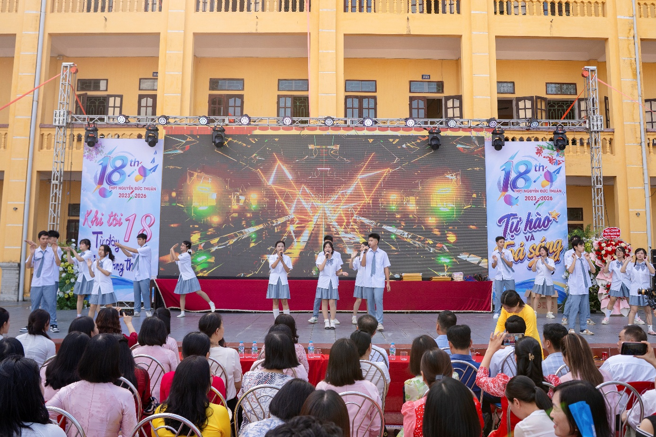
Tiết mục Nhớ mãi chuyến đi này do đội văn nghệ nhà trường biểu diễn
Điểm nhấn đầy xao xuyến của chương trình chính là tiếng đàn Piano của Minh Ánh với bản nhạc kinh điển “Ballade pour Adeline”. Tiếng đàn thánh thót, lưu luyến vang lên đã chạm đến những rung động tinh tế nhất trong trái tim của thầy cô và bạn bè. Bản nhạc đã thực sự gieo vào lòng người nghe những thanh âm của lòng biết ơn và tình thầy trò, dệt nên một khoảng lặng thiêng liêng và đầy hoài niệm giữa lòng buổi lễ.
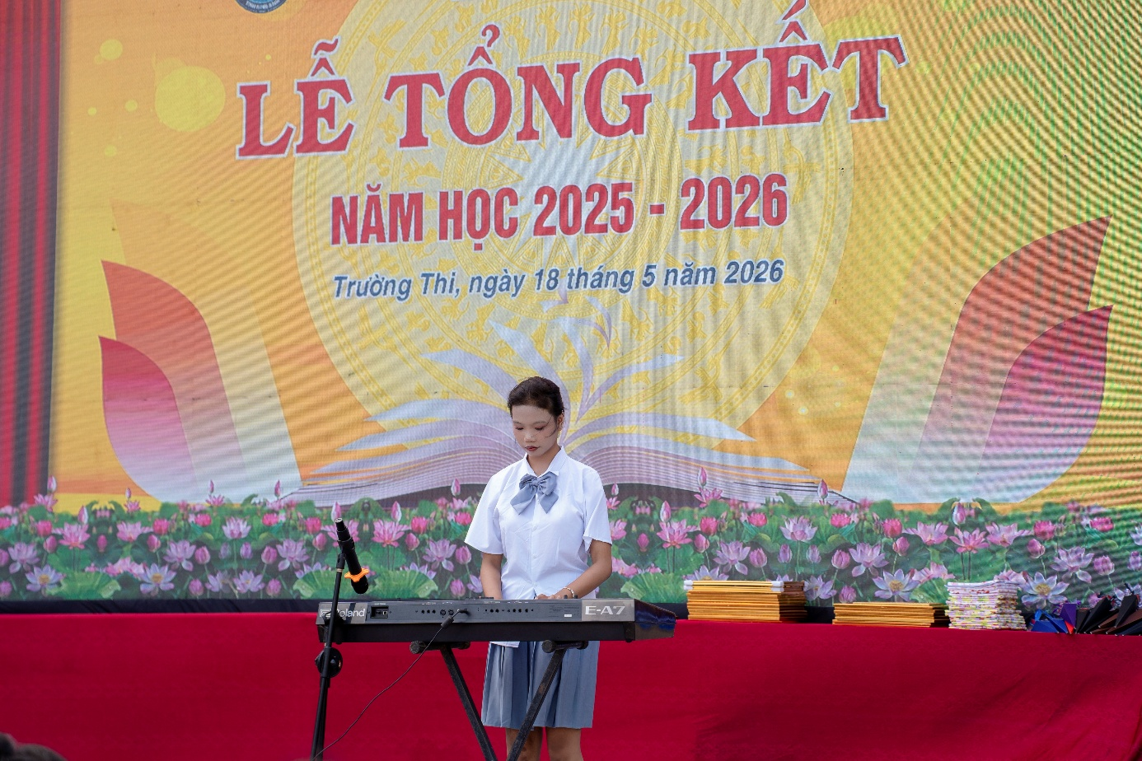
Bản nhạc Ballade pour Adeline do bạn Minh Ánh trình bày
Chương trình văn nghệ đã khép lại đầy trọn vẹn với ca khúc “Mùa hè yêu thương” qua giọng ca ngọt ngào của cô giáo Nhật Lệ. Tiếng hát cất lên mang theo cả bầu không khí vừa vui tươi, rộn rã của sắc hạ, lại vừa da diết, bồi hồi của mùa chia tay. Giai điệu ấy là lời gửi gắm đầy yêu thương của người thầy, chạm vào những ngóc ngách sâu kín nhất trong tâm hồn của các thế hệ học trò trước giờ phút chia xa.
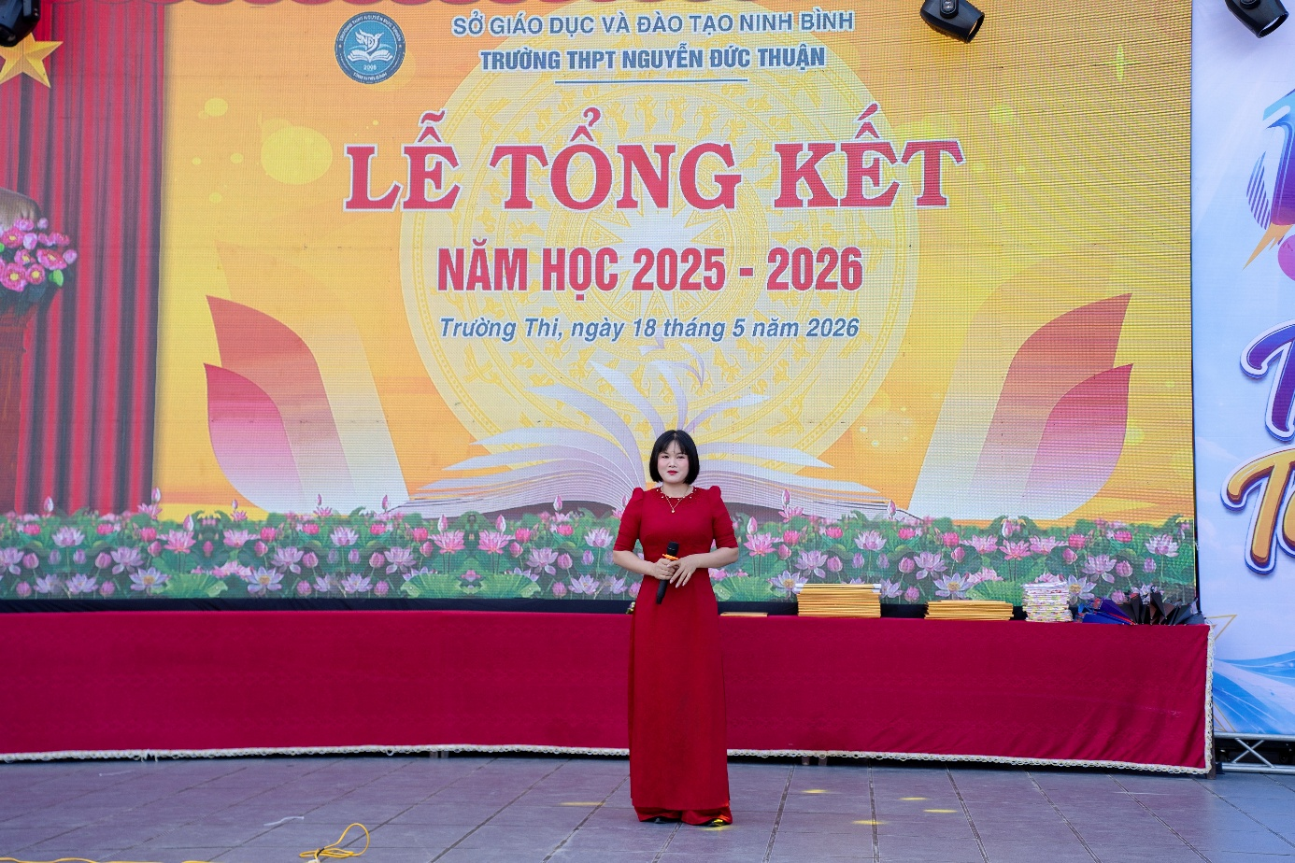
Ca khúc “Mùa hè yêu thương” do cô giáo Nhật Lệ trình bày
Sau những tiết mục văn nghệ đặc sắc là nghi thức chào cờ được cử hành trang nghiêm. Trong tiếng Quốc ca vang vọng giữa sân trường, mỗi học sinh dường như cảm nhận rõ hơn niềm tự hào và trách nhiệm của mình trước hành trình phía trước.
Sau nghi thức chào cờ thiêng liêng, Đại diện Ban Giám hiệu, cô Trần Thị Thúy – Phó Hiệu trưởng nhà trường đã lên trình bày Báo cáo tổng kết năm học 2025 - 2026. Nhìn lại chặng đường một năm qua, bản báo cáo đã khắc họa rõ nét một hành trình đầy nỗ lực, quyết tâm của cả thầy và trò. Thành quả ngọt ngào ngày hôm nay chính là trái chín từ sự quan tâm của ngành giáo dục, sự sát cánh tin tưởng của các bậc phụ huynh và đặc biệt là tinh thần vượt khó, không ngừng vươn lên của các em học sinh đã mang về cho nhà trường những thành tích rực rỡ và đáng tự hào.
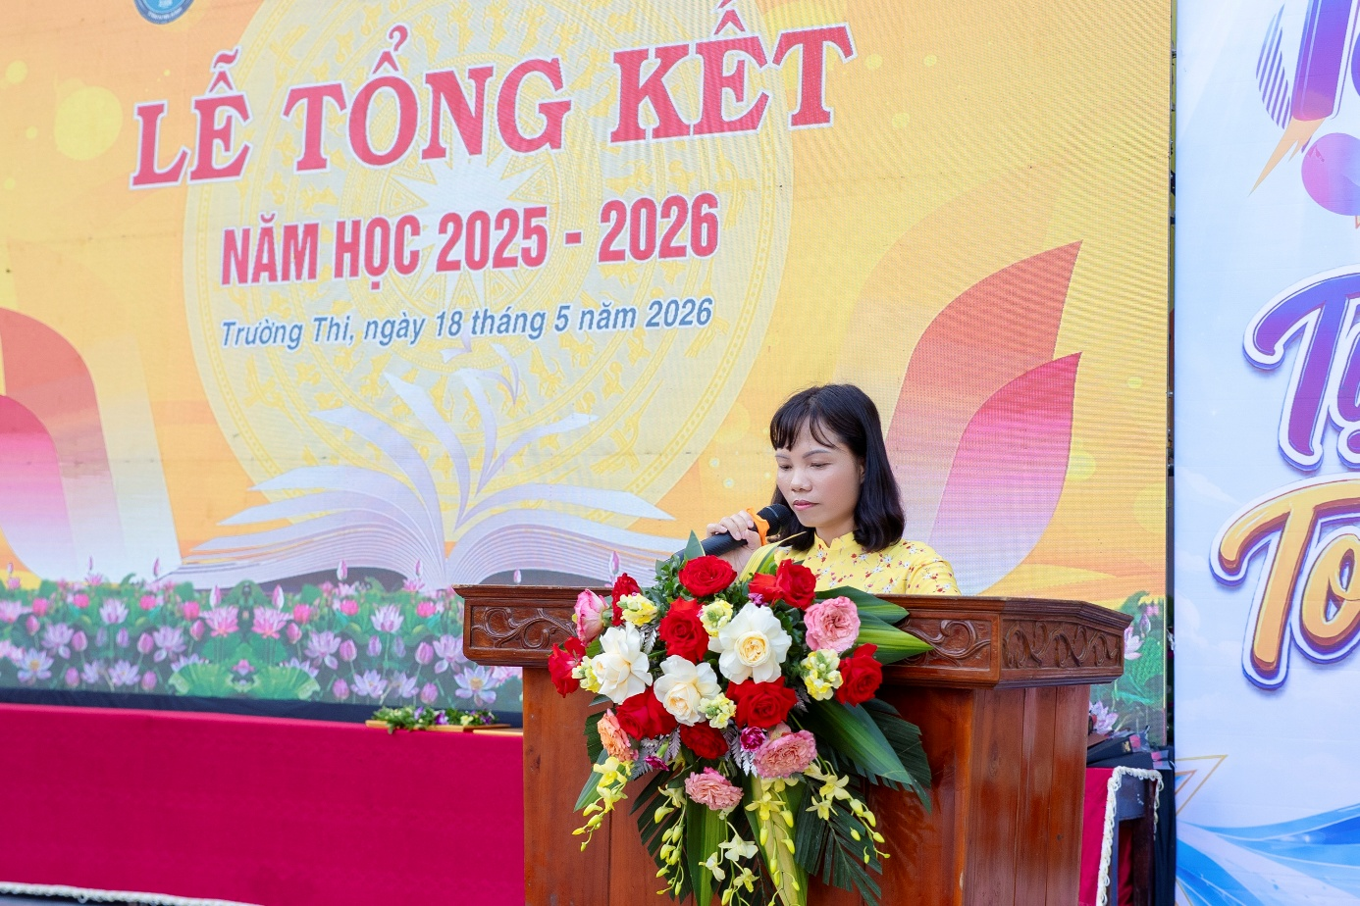
Cô Trần Thị Thuý – Phó hiệu trưởng nhà trường - trình bày báo cáo tổng kết năm học 2025 - 2026.
Trong bầu không khí trang trọng và ấm áp, buổi lễ vinh dự đón tiếp đại diện Ban đại diện cha mẹ học sinh. Đại diện hội phụ huynh đã dành tặng nhà trường những bó hoa tươi thắm cùng lời chúc mừng chân thành và sâu sắc nhất. Sự đồng hành bền bỉ của các bậc làm cha, làm mẹ trong suốt năm học 2025 - 2026 không chỉ góp phần làm nên những quả ngọt thành tích của thầy và trò, mà còn nhân lên niềm tự hào, thắt chặt sợi dây gắn kết giữa gia đình và nhà trường.
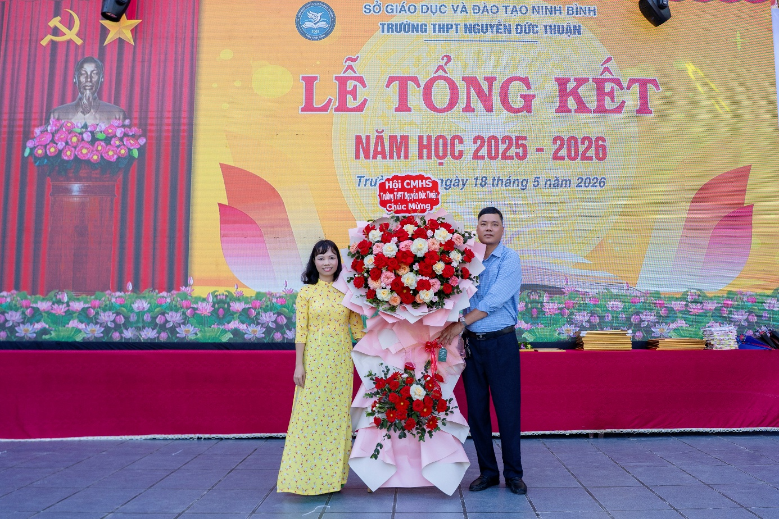
Bác Nguyễn Tài Tuyên – Đại diện hội cha mẹ học sinh - chúc mừng nhà trường
Giáo dục trong kỷ nguyên số đòi hỏi người thầy không chỉ có trái tim yêu thương mà còn cần một tư duy mở và tinh thần không ngừng đổi mới. Và tại mái trường của chúng ta, tinh thần ấy đang được lan tỏa mạnh mẽ hơn bao giờ hết bởi các thầy cô giáo – những người “kỹ sư tâm hồn” thời đại mới. Bằng sự kiên trì và bản lĩnh, các thầy cô đã đưa đội tuyển học sinh giỏi chạm tay đến những đỉnh cao mới. Bằng tư duy khoa học, những người những người kiến tạo tương lai ấy đã biến những lý thuyết khô khan thành các dự án STEM đầy sinh động. Và bằng sự nhạy bén, thầy cô đã biến AI thành người bạn đồng hành, giúp lớp học trở nên thông minh và sáng tạo hơn. Thầy cô chính là những người định hình và dẫn dắt học sinh vững vàng bước vào cuộc cách mạng công nghiệp 4.0, khơi dậy niềm đam mê khoa học và công nghệ với các thế hệ học trò.
Thay mặt Ban giám hiệu, hiệu trưởng nhà trường đã trao tặng những bó hoa tươi thắm vì những đóng góp xuất sắc của các thầy cô giáo trong năm học vừa qua. Tiếng vỗ tay chúc mừng vang dội của các em học sinh và đồng nghiệp, nụ cười rạng rỡ của thầy cô trên bục vinh quang chính là hình ảnh đẹp nhất, minh chứng cho một thế hệ nhà giáo thời đại mới: tài năng, tâm huyết và không ngừng bứt phá.
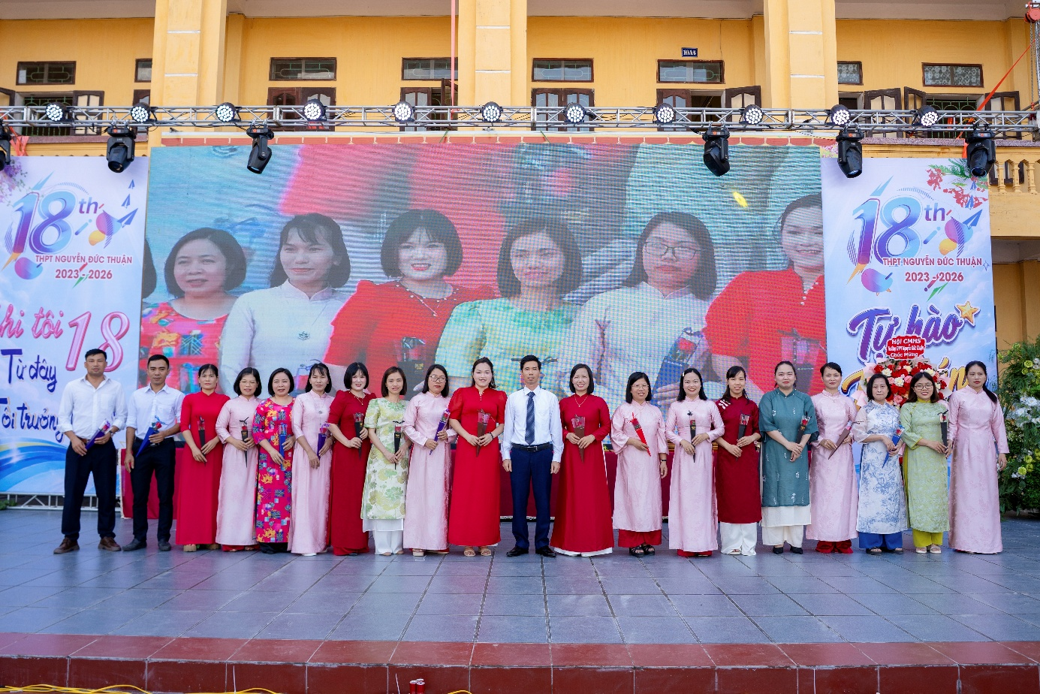
Thầy Trần Quang Đức – Bí thư chi bộ Hiệu trưởng nhà trường - chúc mừng thành tích xuất sắc
của các thầy cô giáo trong năm học 2025-2026.
Ngọn lửa đam mê, tinh thần đổi mới và sức sáng tạo từ những trang giáo án của thầy cô đã nhanh chóng lan tỏa, trở thành nguồn cảm hứng mạnh mẽ thôi thúc các thế hệ học trò vươn lên. Để rồi, quả ngọt đã kết thành từ chính sự đồng điệu ấy. Tiếp nối mạch tự hào, buổi lễ trang trọng tuyên dương và khen thưởng các tập thể lớp xuất sắc cùng những học sinh tiêu biểu đạt thành tích cao trong học tập và rèn luyện. Những tràng pháo tay vang lên không ngớt dưới mái trường chính là phần thưởng xứng đáng cho những nỗ lực bền bỉ, đồng thời là nguồn động lực to lớn để các em tiếp tục tỏa sáng trên chặng đường phía trước.
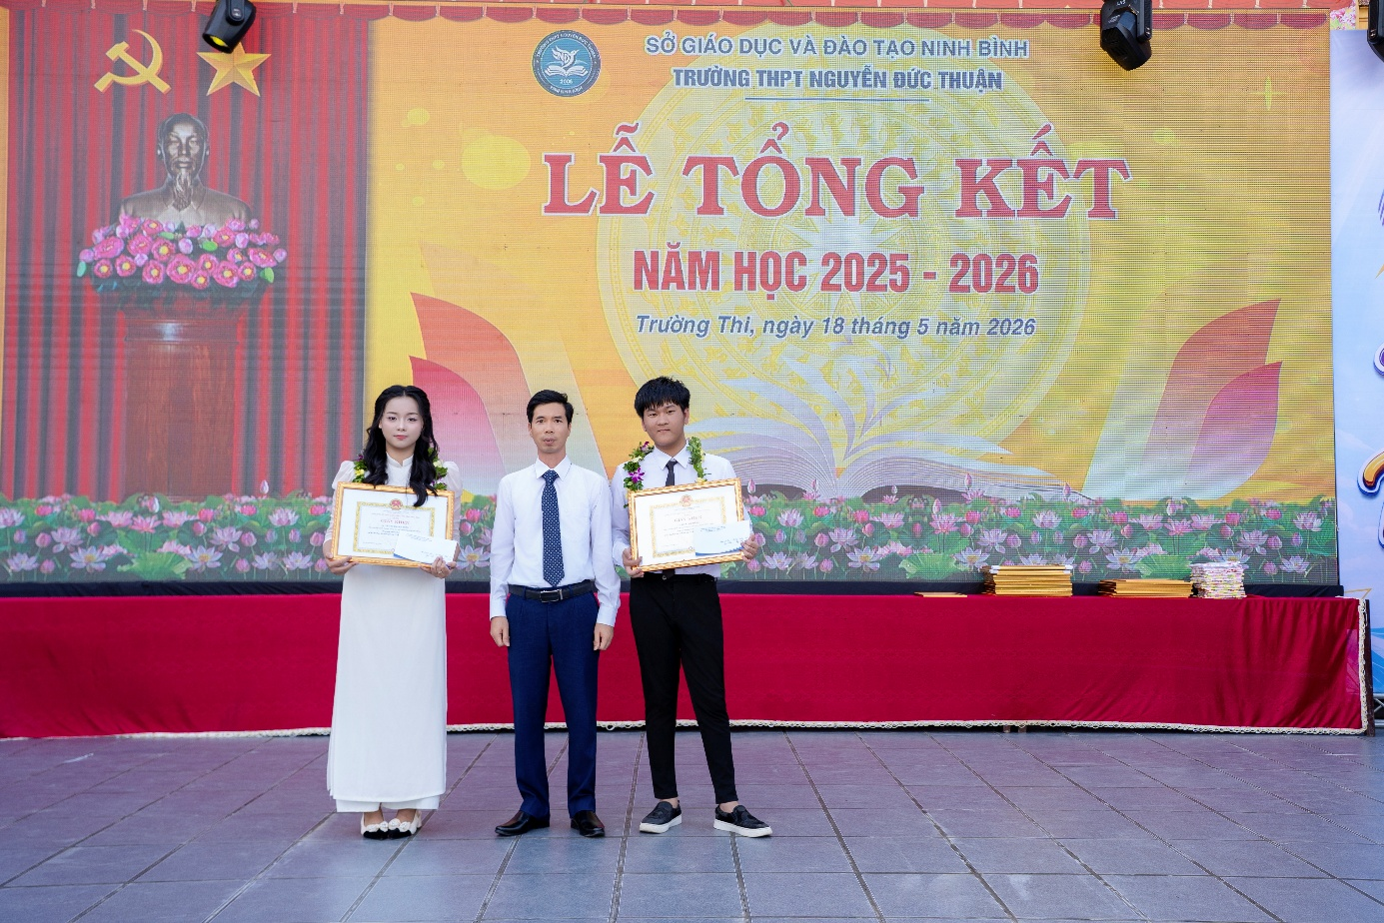
Thầy giáo Trần Quang Đức – Bí thư chi bộ Hiệu trưởng nhà trường trao tặng phần thưởng
cho học sinh đạt giải Nhất – Kỳ thi chọn HSG cấp tỉnh
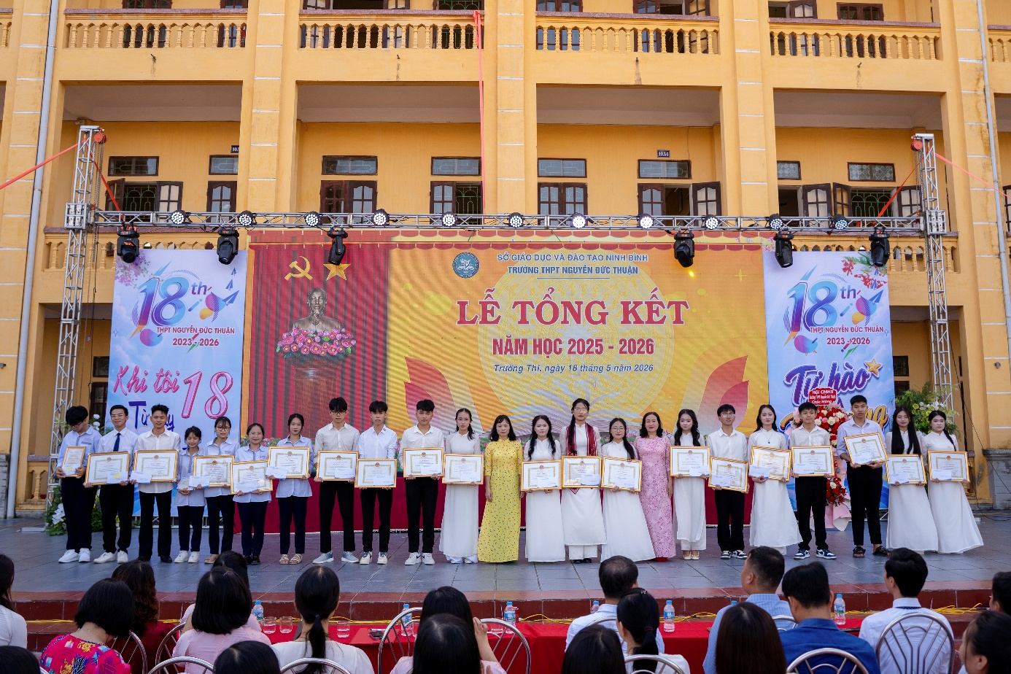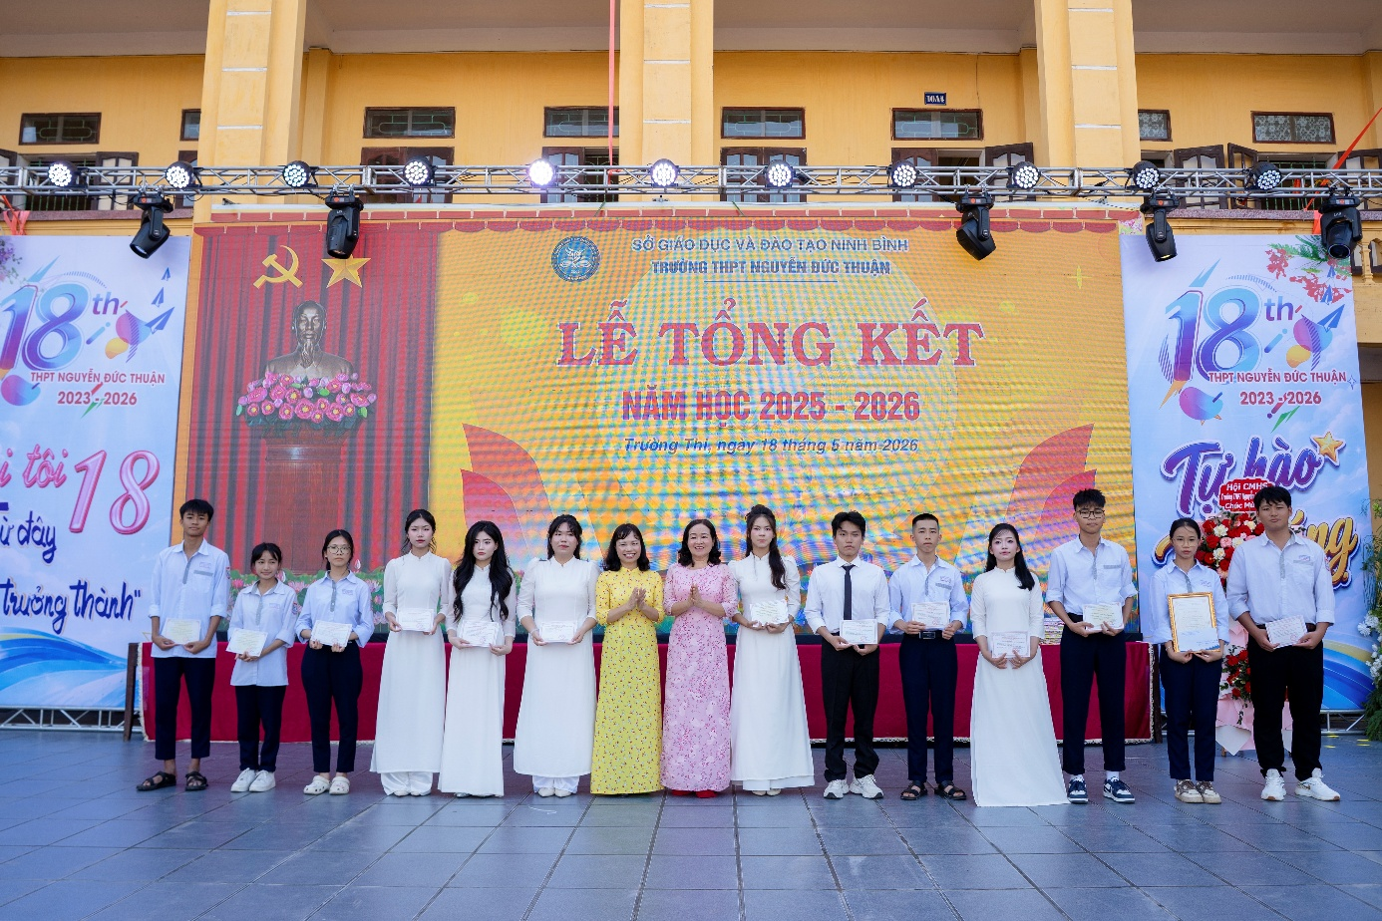
Cô Trần Thị Phương, cô Trần Thị Thuý đại diện Ban Giám hiệu trao tặng phần thưởng
cho các em học sinh đạt giải trong Kỳ thi chọn HSG cấp tỉnh.
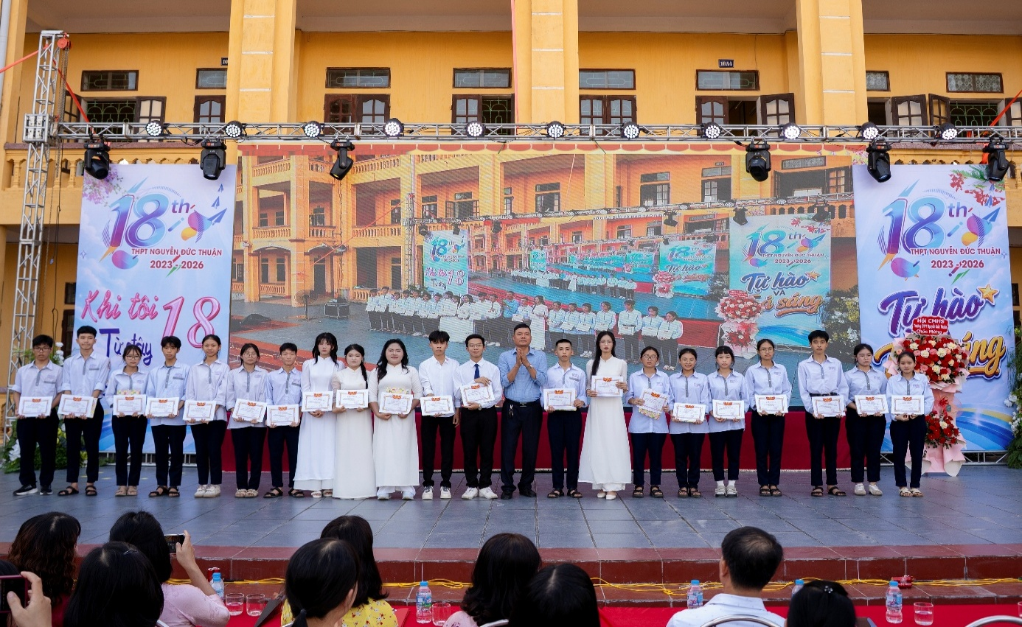
Bác Nguyễn Tài Tuyên – Đại diện hội cha mẹ học sinh nhà trường
chúc mừng các em học sinh tiêu biểu của 21 tập thể lớp.
Với học sinh khối 12, lễ tổng kết năm nay mang ý nghĩa đặc biệt hơn cả. Sau ba năm gắn bó dưới mái trường THPT Nguyễn Đức Thuận, các em sắp phải nói lời chia tay với thầy cô, bạn bè để bước vào một hành trình mới. Trong ánh mắt nhiều học sinh đã ánh lên niềm lưu luyến khó giấu. Những cái ôm, những lời chúc, những bức ảnh chụp vội dưới sân trường chiều cuối hạ có lẽ sẽ trở thành ký ức không thể nào quên của thanh xuân. Có những điều tưởng như rất bình thường: tiếng trống trường mỗi sáng, hàng ghế đá dưới tán phượng, lời nhắc nhở nghiêm khắc của thầy cô hay những giờ ra chơi đầy ắp tiếng cười… nhưng đến lúc sắp xa mới thấy quý giá biết bao. Buổi lễ tổng kết vì thế không chỉ là sự kiện đánh dấu kết thúc năm học mà còn là nơi lưu giữ những kí ức đẹp nhất của tuổi học trò. Buổi lễ kết thúc trong tiếng vỗ tay giòn giã cùng những bức ảnh lưu niệm đầy xúc cảm.
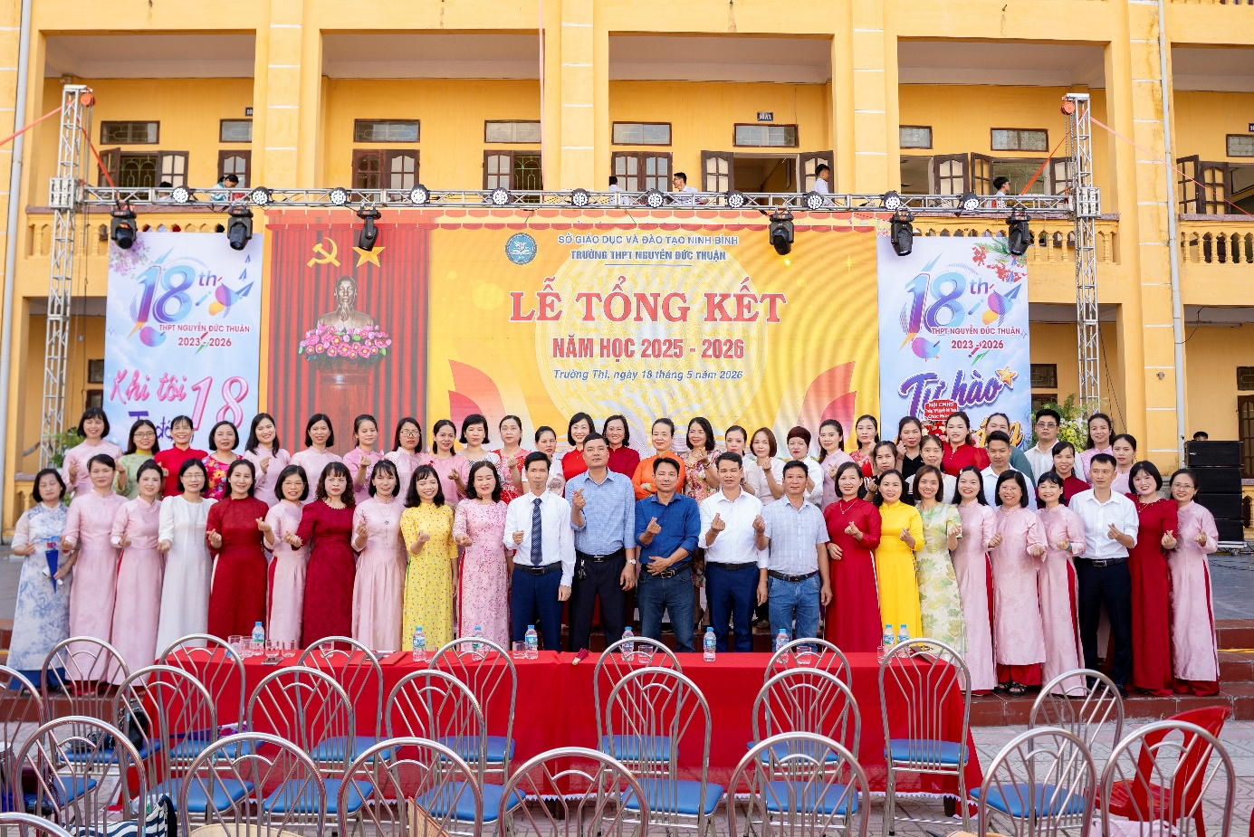
Tập thể sư phạm nhà trưởng chụp ảnh lưu niệm
Hành trình phía trước vẫn còn nhiều thử thách, nhưng với tâm huyết của đội ngũ thầy cô giáo cùng sự cố gắng, nỗ lực không ngừng của các thế hệ học sinh, nhà trường chắc chắn sẽ tiếp tục phát triển vững mạnh, khẳng định uy tín và truyền thống tốt đẹp đã được vun đắp qua nhiều năm tháng. Tin rằng, mái trường nơi đây sẽ luôn là nơi chắp cánh những ước mơ, nuôi dưỡng khát vọng và là điểm tựa tin cậy để các bậc phụ huynh gửi gắm niềm tin yêu.

